计算机与电子信息学院/人工智能学院

《计算机操作系统实验》
课程实验报告

实验名称： 操作系统内核实验

专 业： 计算机科学与技术
姓 名： 黄艺杰
学 号： 21190630

实验问题描述
修改 Linux 0.00 源代码，使得它能够完成下面的功能：

- 增加两个进程，使得整个操作系统有 4 个用户进程
- 修改 write_char 的功能，使得字符输出模式为滚屏
- 增加键盘中断，当按下键盘按键时，能够切换到相应的进程

实验原理
1、可在windows下完成内核源程序的编写。
2、在windows下使用软件Winimage将源程序注入到虚拟fat16文件系统的diska.img文件中，并保存。
3、启动linux0.11后，hdc-0.11-new.img被虚拟机映射为根文件系统，符号是“/”，而diska.img被虚拟机映射为B：盘，使用mcopy命令将文件boot.s、head.s和MAKEFILE复制到根文件系统“/”的对应目录中， 在该目录下编译需要在linux0.11中进行，同一目录下，内核所有源程序文件和Makefile文件。
4、编译时，在当前目录下，用make就可以自动编译，当然是由MAKEFILE文件指定了编译的流程和方法。编译成功后将产生Image文件，该文件即为myOS的内核二进制磁盘映像文件，将其从linux0.11使用mcopy命令将文件Image从 “/”下的对应目录中复制到B：中，并关闭虚拟机。
5、在windows下使用软件Winimage将Image释放到windows中的linux0.00虚拟机文件夹下，bochsrc-0.00.bxrc就可以运行了。

实验内容和步骤
- 增加两个进程:
首先定义 task2 和 task3 的任务状态段和 LDT。
- TSS2_SEL = 0x40
- LDT2_SEL = 0x48
- TSS3_SEL = 0x50
- LDT3_SEL = 0x58

修改gdt表，注意gdt的选择符的值
- gdt: .quad 0x0000000000000000 # NULL descriptor
- # ...
- .word 0x0068, tss2, 0xe900, 0x0 # TSS2 descr 0x40
- .word 0x0040, ldt2, 0xe200, 0x0 # LDT2 descr 0x48
- .word 0x0068, tss3, 0xe900, 0x0 # TSS2 descr 0x50
- .word 0x0040, ldt3, 0xe200, 0x0 # LDT2 descr 0x58
静态添加tss、ldt、堆栈（2个）和任务代码
- .align 8
- ldt2: .quad 0x0000000000000000
- .quad 0x00c0fa00000003ff
- .quad 0x00c0f200000003ff

- tss2: .long 0
- .long krn_stk2, 0x10 /* esp0, ss0 */
- .long 0, 0, 0, 0, 0 /* esp1, ss1, esp2, ss2, cr3 */
- .long task2, 0x200 /* eip, eflags */
- .long 0, 0, 0, 0 /* eax, ecx, edx, ebx */
- .long usr_stk2, 0, 0, 0 /* esp, ebp, esi, edi */
- .long 0x17,0x0f,0x17,0x17,0x17,0x17 /* es, cs, ss, ds, fs, gs */
- .long LDT2_SEL, 0x8000000

- .fill 128,4,0
- krn_stk2:
添加进程 2 和进程 3 的“主代码”，并定义用户栈。
- task2:
- movl $0x17, %eax
- movw %ax, %ds
- mov $68, %al
- int $0x80
- movl $0x7ffff, %ecx
- 1: loop 1b
- jmp task2

- task3:
- movl $0x17, %eax
- movw %ax, %ds
- mov $69, %al
- int $0x80
- movl $0x7ffff, %ecx
- 1: loop 1b
- jmp task3

- .fill 128,4,0
- usr_stk1:
- .fill 128,4,0
- usr_stk2:
- .fill 128,4,0
- usr_stk3:
修改时钟中断处理程序，使之能够在任务之间轮流调度

- .align 2
- timer_interrupt: # 时钟中断 (TODO)
- push %ds
- pushl %eax
- movl $0x10, %eax
- mov %ax, %ds
- movb $0x20, %al
- outb %al, $0x20

- movl $0, %eax
- cmpl %eax, current
- je 1f

- movl $1, %eax
- cmpl %eax, current
- je 2f

- movl $2, %eax
- cmpl %eax, current
- je 3f

- movl $3, %eax
- cmpl %eax, current
- je 4f

- 1:
- movl $1, current
- ljmp $TSS1_SEL, $0
- jmp 5f
- 2:
- movl $2, current
- ljmp $TSS2_SEL, $0
- jmp 5f
- 3:
- movl $3, current
- ljmp $TSS3_SEL, $0
- jmp 5f
- 4:
- movl $0, current
- ljmp $TSS0_SEL, $0
- 5:
- popl %eax
- pop %ds
- iret

- 控制台方式的屏幕滚屏输出
int 0x08是屏幕输出唯一的系统调用。所有输出要通过myOS内核的系统调用完成设备操作。
屏幕在文本方式下的显存位于物理地址0xb8000处，2*2000个字节对应到屏幕(0，0)到（24，79），每两个字节对应一个屏幕字符位置，低字节为属性位，高字节是ascii值，属性位第7-4为背景属性，其中第6-4位为rgb颜色值，属性位第3-0为前景属性，其中第2-0位为rgb颜色值，第7、3位表示闪烁位。对应字节赋值后显卡自动显示内容。

滚屏思路如下：
当光标移动到最下方时，将这些字符全部向上移动一行，并将最下面一行清空
将光标移动到最下面一行的行首

- write_char:
- push %gs
- pushl %ebx
- mov $SCRN_SEL, %ebx
- mov %bx, %gs
- mov scr_loc, %bx
- shl $1, %ebx
- movb %al, %gs:(%ebx)
- shr $1, %ebx
- incl %ebx
- cmpl $2000, %ebx
- jb 2f
- call roll_screen
- movl $1920, %ebx
- 2: movl %ebx, scr_loc
- popl %ebx
- pop %gs
- ret

- .align 2
- roll_screen:
- # ebx >= 2000 时, 将屏幕上的字符向上滚动
- push %ds
- mov $SCRN_SEL, %ebx
- mov %bx, %ds
- mov %bx, %es
- movl $160, %ebx
- movl %ebx, %esi
- movl $0, %ebx
- movl %ebx, %edi
- movl $1920, %ecx
- cld
- rep
- movsw

- movl $80, %ecx
- pushl %eax
- movl $0x0700, %eax
- cld
- rep
- stosw
- popl %eax
- pop %ds
- ret

- 添加键盘中断
在 HEAD.S 程序中，有一个全局的变量 current，代表着当前处于哪一个进程。在此处我们需要添加一个与键盘相关的标志 key_en 来表示当前处于键盘控制的进程中，不使用时钟中断进行进程的调度。

键盘中断处理程序中，通过端口读取键盘码，进行比较后调用相应的程序 来处理进程的调度。
- .align 2
- keyboard_interrupt:
- pushl %edx # 保护现场
- pushl %ecx
- pushl %ebx
- pushl %eax
- push %ds
- push %es

- movl $0x10, %eax
- mov %ax, %ds
- mov %ax, %es

- movb $0x20, %al # 发出 8259 中断结束信号
- outb %al, $0x20

- xorb %al, %al # 清除 al 和标志位
- inb $0x60, %al
- cmpb $0x1e, %al # 与 A 的键码比较
- je 1f # 切换到进程 0
- cmpb $0x30, %al # 与 B 的键码比较
- je 2f # 切换到进程 1
- cmpb $0x20, %al # 与 D 的键码比较
- je 3f # 切换到进程 2
- cmpb $0x12, %al # 与 E 的键码比较
- je 4f # 切换到进程 3
- cmpb $0x2e, %al # 与 C 的键码比较
- je 5f # 切换回分时调度
- jmp 6f

- 1:
- call set_e0 # 切换到进程 0
- jmp 6f
- 2:
- call set_e1 # 切换到进程 1
- jmp 6f
- 3:
- call set_e2 # 切换到进程 2
- jmp 6f
- 4:
- call set_e3 # 切换到进程 3
- jmp 6f
- 5:
- call set_cl # 切换回分时调度
- 6:
- pop %es # 恢复现场
- pop %ds
- popl %eax
- popl %ebx
- popl %ecx
- popl %edx
- iret
在进行调度前，还要先判断，防止调度自己出现错误
- .align 8
- set_e0:
- movl $1, key_en
- cmpl $0, current # 判断当前进程是否为 0
- je 1f # 若是，则无需进行进程调度
- movl $0, current # 指定当前进程为 0
- ljmp $TSS0_SEL, $0 # 调度到进程 0
- 1: ret

- .align 8
- set_e1:
- movl $1, key_en
- cmpl $1, current # 判断当前进程是否为 1
- je 1f # 若是，则无需进行进程调度
- movl $1, current # 指定当前进程为 1
- ljmp $TSS1_SEL, $0 # 调度到进程 1
- 1: ret

- .align 8
- set_e2:
- movl $1, key_en
- cmpl $2, current # 判断当前进程是否为 2
- je 1f # 若是，则无需进行进程调度
- movl $2, current # 指定当前进程为 2
- ljmp $TSS2_SEL, $0 # 调度到进程 2
- 1: ret

- .align 8
- set_e3:
- movl $1, key_en
- cmpl $3, current # 判断当前进程是否为 3
- je 1f # 若是，则无需进行进程调度
- movl $3, current # 指定当前进程为 3
- ljmp $TSS3_SEL, $0 # 调度到进程 3
- 1: ret

- .align 8
- set_cl:
- movl $0, key_en
- ret

实验结果
首先是4个进程调度按照ABDE顺序执行和滚屏的实现

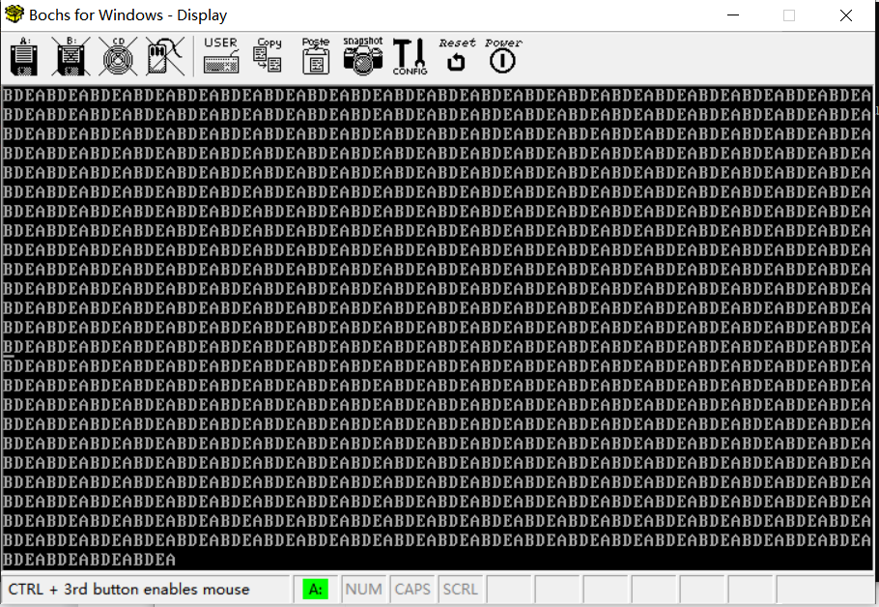

其次分别按键盘ABDE进行进程的切换，将按键进程优先级提高，最后返回原来次序
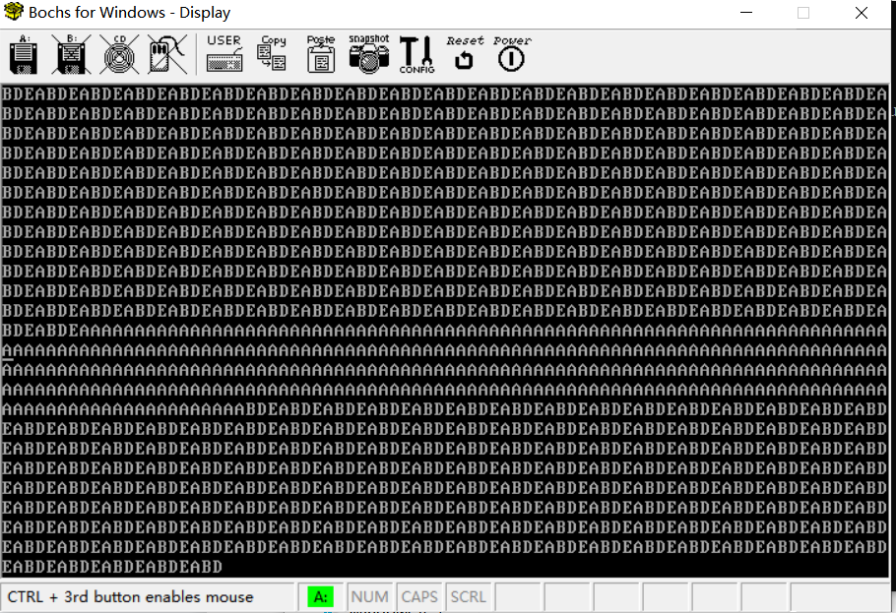
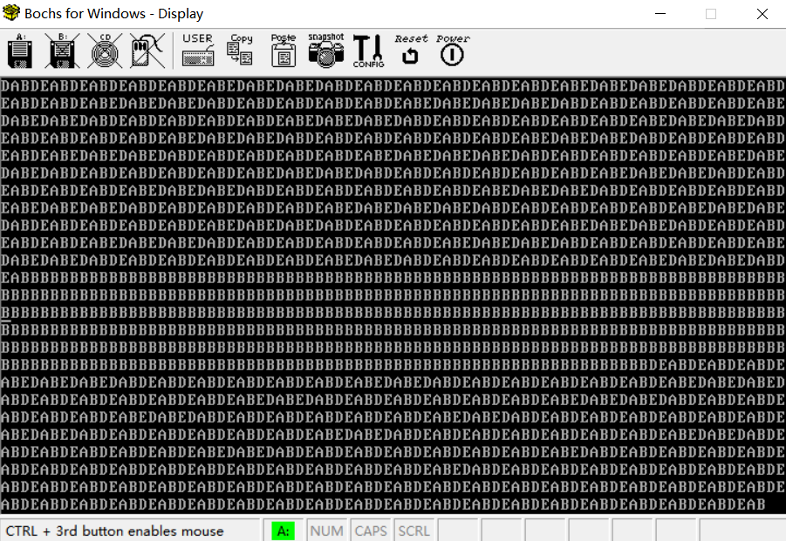

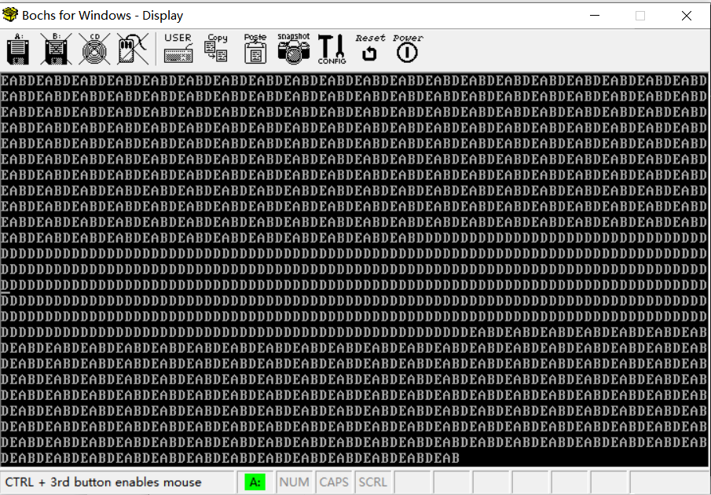

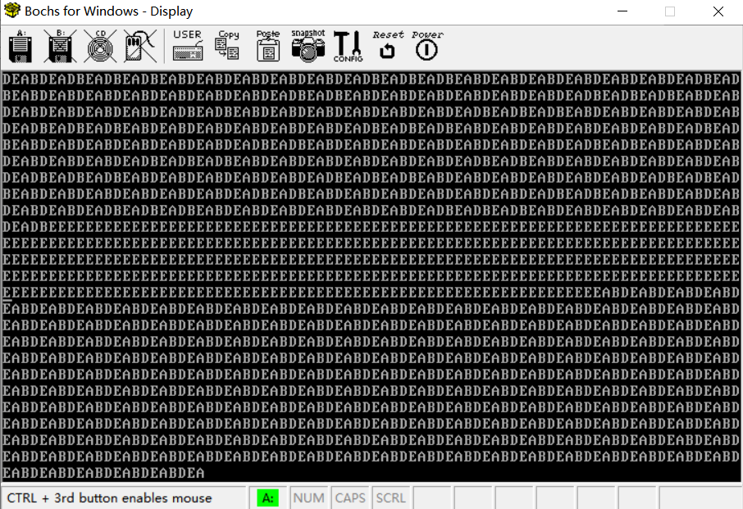

最后是4个进程相互切换
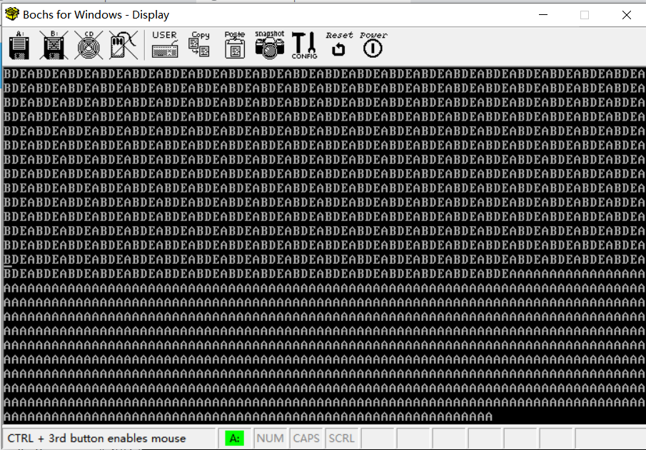

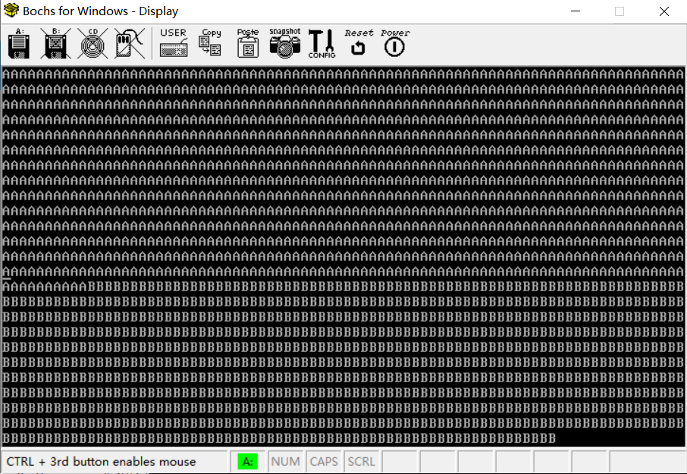
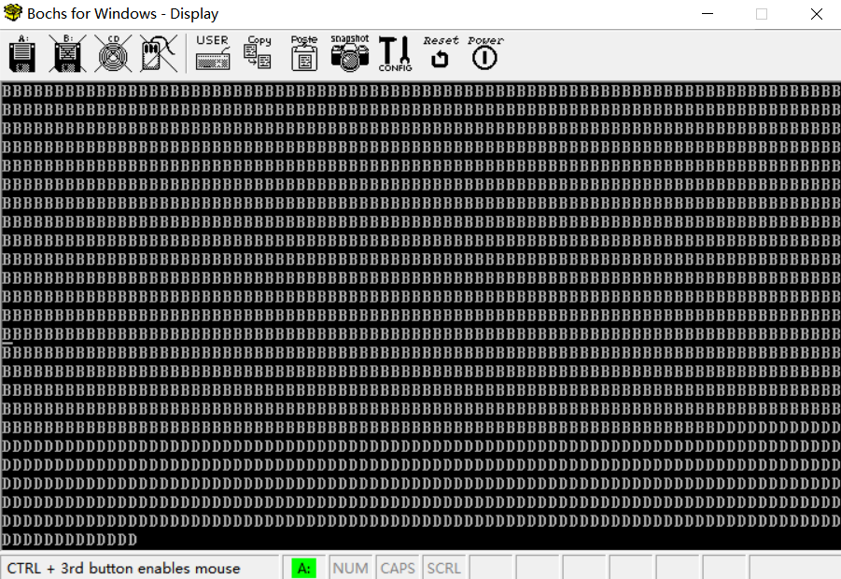

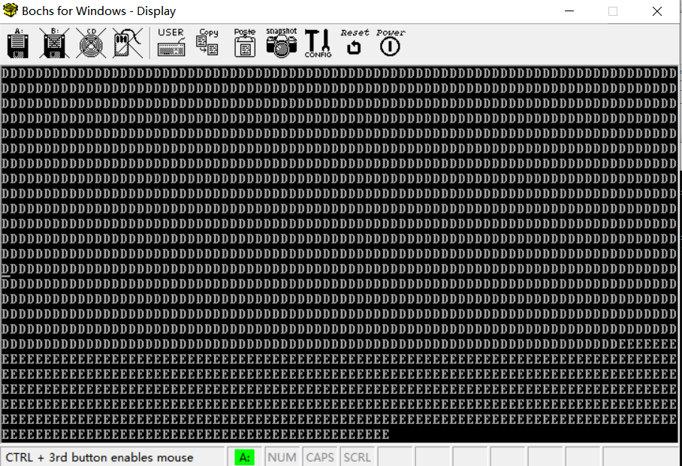

至此基本实现实验要求功能

